国家税务总局南宁市税务局第四稽查局
税务事项通知书

南市税四稽通〔2025〕10117 号

广西斯昇杰贸易有限公司（纳税人识别号：914501003972368464）：
事由：告知执法主体变更。
依据：《关于撤销广西壮族自治区税务局跨区域稽查局的公告》（国家税务总局广西壮族自治区税务局公告2025年第1号）。
通知内容：根据工作安排，原对你公司进行检查的执法主体为国家税务总局广西壮族自治区税务局第一稽查局，现变更为国家税务总局南宁市税务局第四稽查局，请你公司继续配合后续执法工作。

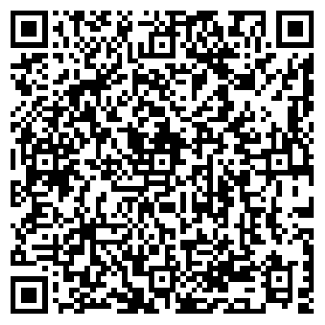
二Ｏ二五年五月六日

